# **Задание 1**

## **№1 Ошибка при фильтрации в разделе история платежей**

Предусловия:  
1.Авторизоваться на сайте

Шаги:

1.Нажать на иконку профиля  
2.Выбрать подпункт “выставление счетов”  
3.В выпадающем списке выбрать значение “Пополнение”

4.В выпадающем списке выбрать значение “Списание”

ФР:

1. Данные по фильтру не изменяются   
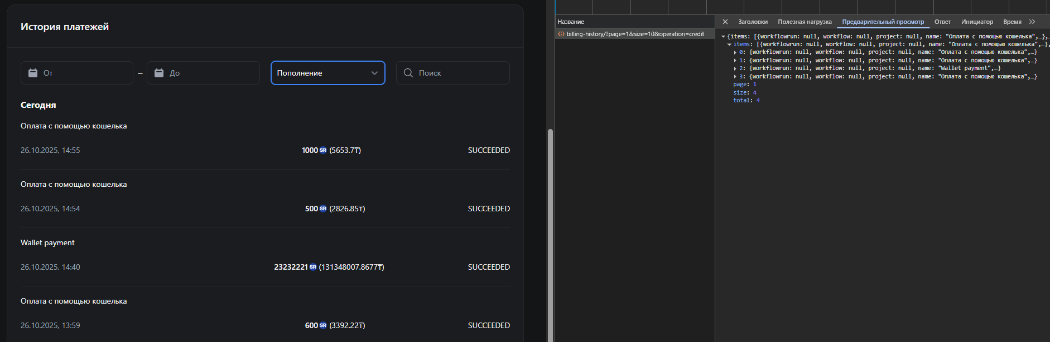  
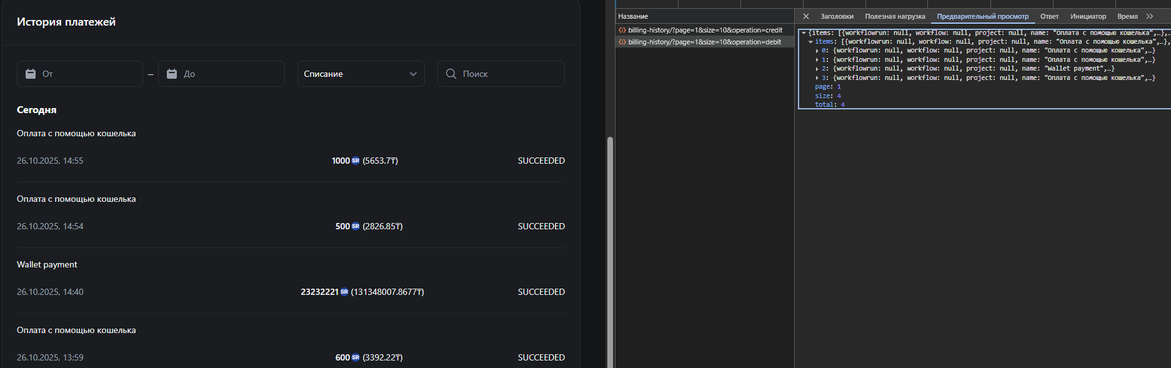

ОР:

1. Данные отображаются в соответствии с выставленными фильтрами

## **№2 Добавление оплаты в историю платежей с статусом “SUCCEEDED” если платеж не завершен**

Предусловия:  
1.Авторизоваться на сайте

Шаги:

1.Нажать на иконку профиля  
2.Выбрать подпункт “Выставление счетов”

3.Выбрать значение в блоке выбор “Сумма пополнения” или ввести значение вручную в поле “Введите сумму”

4.Нажать на кнопку “Перейти к оформлению заказа”

5.Вернуться на страницу “Выставление счетов”

ФР:

В блок “История платежей” добавлено новое значение с статусом **“SUCCEEDED”**

ОР:

В блок “История платежей” добавляется запись после успешной оплаты.

## **№3 На форме авторизации ошибки на английском языке при выставлении русского языка**

Предусловия:  
1.Разлогиниться если авторизован

2.Убедиться , что в шапке сайта выставлен русский язык (RU)

Шаги:

1.Нажать кнопку “Войти”

2.В поле “Email” ввести корректное значение

3.В поле “Пароль” ввести неправильный

4.Нажать на кнопку “Войти”

ФР:

Ошибка на английском языке   
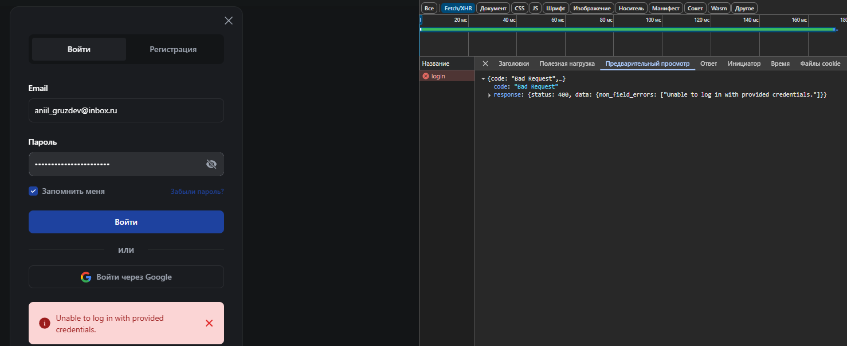

ОР:

Ошибка на русском языке

## **№4 Ошибка верстки на экране “Маркетплейс”**

Шаги:

1.Перейти на страницу “Маркетплейс”

ФР:   
Не соответствие верстки  


ОР:

Верстка исправлена

## **Улучшение UI|UX**

1.Закрытие МО при клике за областью МО

2.Управление Ключами провайдеров

Поменять название кнопки на "Сохранить" т.к пользователю не совсем понятно как сохранить добавленный ключ, текущая кнопка "+ Добавить ключ" вводит в заблуждение

# **Задание№2**

**Авторизация**

1. Успешная авторизация с валидными данными
2. Проверка чекбокса "Запомнить меня"
3. Проверка ссылки "Забыли пароль?"
4. Проверка кнопки "Войти через Google" (OAuth)
5. Проверка валидации полей “Email” “Пароль”
6. Проверка кнопки “Закрытие модального окна”

**Регистрация**

1. Заполнение обязательных полей
2. Заполнение всех полей
3. Проверка валидации полей
4. Проверка кнопки “Показать пароль”
5. Проверка кнопки “Закрытие модального окна”
6. Проверка кнопки “Регистрация через Google”

# **Задание№3**

## **CyberYozh. Регистрация**

**Предусловия:**Перейти на страницу <https://edu.cyberyozh.com/>

| **Шаги** | **Ожидаемый результат** |
| --- | --- |
| Нажать на кнопку “Регистрация” | Открыто МО на вкладке регистрация , чекбоксы “Политика конфиденциальности” и “согласие на рассылку” активировано , кнопка “Зарегистрироваться не активна” |
| В поле Email Ввести валидное значение | Введенное значение отображается в поле |
| В поле Пароль Ввести валидное значение | Введенное значение отображается в поле под маской |
| Нажать на кнопку “Зарегистрироваться” | Открыто МО , успешная регистрация с текстом “Вы успешно зарегистрировались!  Проверьте указанный email,чтобы активировать аккаунт” , кнопка “Вход” активна |
| Нажать на иконку “Крестик” | МО успешная регистрация закрыто |

## **CyberYozh. Авторизация**

**Предусловия:**Пользователь зарегестрирован на сайте [**https://edu.cyberyozh.com/**](https://edu.cyberyozh.com/)

| **Шаги** | **Ожидаемый результат** |
| --- | --- |
| Нажать на кнопку “Вход” | Открыто МО на вкладке вход |
| В поле Email Ввести валидное значение | Введенное значение отображается в поле |
| В поле Пароль Ввести валидное значение | Введенное значение отображается в поле под маской |
| Нажать на кнопку “Войти” | Открыто МО , успешная авторизация , редирект на страницу “Мои курсы” |
|  |  |

## **CyberYozh. Каталог. Фильтры. Категории**

**Предусловия:**Пользователь авторизован на сайте [**https://edu.cyberyozh.com/**](https://edu.cyberyozh.com/)

| **Шаги** | **Ожидаемый результат** |
| --- | --- |
| Нажать на кнопку “Каталог” | Открыт экран “Курсы” |
| Выбрать значение из выпадающего списка в поле “Категории” | Выбранное значение отображается в поле. Отображаются записи соответствующие выбранному фильтру |

## **CyberYozh. Каталог. Фильтры. Авторы**

**Предусловия:**Пользователь авторизован на сайте [**https://edu.cyberyozh.com/**](https://edu.cyberyozh.com/)

| **Шаги** | **Ожидаемый результат** |
| --- | --- |
| Нажать на кнопку “Каталог” | Открыт экран “Курсы” |
| Выбрать значение из выпадающего списка в поле “Авторы” | Выбранное значение отображается в поле. Отображаются записи соответствующие выбранному фильтру |

## **CyberYozh. Каталог. Фильтры. Все курсы**

**Предусловия:**Пользователь авторизован на сайте <https://edu.cyberyozh.com/>

| **Шаги** | **Ожидаемый результат** |
| --- | --- |
| Нажать на кнопку “Каталог” | Открыт экран “Курсы” |
| Выбрать значение из выпадающего списка в поле “Все курсы” | Выбранное значение отображается в поле. Отображаются записи соответствующие выбранному фильтру |

## **CyberYozh. Каталог. Поиск курсов**

**Предусловия:**Пользователь авторизован на сайте [**https://edu.cyberyozh.com/**](https://edu.cyberyozh.com/)

| **Шаги** | **Ожидаемый результат** |
| --- | --- |
| Нажать на кнопку “Каталог” | Открыт экран “Курсы” |
| Ввести значение в поле “Название курса” | Введенное значение отображается в поле. |
| Нажать кнопку “Поиск”(Иконка лупы) | Отображаются записи соответствующие введенному значению |